

Berufssprache Deutsch

Handreichung zur Förderung der beruflichen Sprachkompetenz von Jugendlichen in der Ausbildung

Auszug
Unterrichtsmaterialien für das Berufsfeld Fleischer/in und Fachverkäufer/in im Lebensmittelhandwerk:
Schwerpunkt Fleischerei



München 2012
Inhaltsverzeichnis

- Didaktische Hinweise zum Einsatz der Unterrichtsmaterialien
- Koordinationsraster/Didaktische Jahresplanung
- Unterrichtsmaterialien
Didaktische Hinweise zum Einsatz der Unterrichtsmaterialien

- Ziel
Die Unterrichtsmaterialien zeigen praxisbezogen auf, wie eine sprachliche Förderung berufsbezogen und mit Binnendifferenzierung im Unterricht durch-geführt werden kann.
Jede Unterrichtseinheit setzt einen eigenen sprachlichen Förderschwerpunkt. Dieser richtet sich nach den fachlichen Anforderungen für das jeweilige Berufsfeld und setzt an zentralen Förderschwerpunkten wie „Textverständnis“ oder „adressatenbezogenes Sprechen“ an.
Für jede Unterrichtseinheit und für je ein Lernziel stehen drei Möglichkeiten zur Verfügung. Diese sind gekennzeichnet als drei sprachliche „Niveaustufen“ (N1, N2, N3). Damit wird eine sprachliche Binnendifferenzierung für jede Förderstufe angeboten. Der direkte Bezug zum Deutschlehrplan für die BS/BFS ist somit gegeben: Standard-(„N1“), Förder-(„N2“) und Aufbau-(„N3“) Programm.

- Aufbau
- Die Unterrichtsmaterialien sind wie folgt strukturiert:
- Grundsätzlich sind die Unterrichtsmaterialien gegliedert nach Berufen/Berufsgruppen und den entsprechenden Kompetenzbereichen aus dem Deutschlehrplan („Sprechen und Zuhören“, „Schreiben“, „Lesen - mit Texten und Medien umgehen“, „Sprache und Sprachgebrauch untersuchen“) zugeordnet.
- Jedes Unterrichtsbeispiel enthält drei Umsetzungsvarianten, also jeweils drei unterschiedliche Arbeitsaufträge bzw. Arbeitsblätter: Das sind die drei „Niveaustufen“ zur Sprachförderung.
- Diese „Niveaustufen“ entsprechen im Anforderungsniveau den Stufen aus dem Deutschlehrplan, also „Förder-, Standard-, Aufbauprogramm“, also „N(iveaustufe)1“, „N2“, „N3“. So kann der Unterricht zwischen fachlichem Unterricht und Deutschunterricht aufeinander abgestimmt werden. Die Abstimmung kann im Rahmen der Didaktischen Jahresplanung erfolgen.
- Eine Übersicht im Teil I dieser Handreichung (S.47) zeigt die genannten Verknüpfungen auf.
- Für jedes bearbeitete Berufsfeld ist ein Koordinationsraster beigefügt (siehe Teil III vor den Unterrichtsbeispielen). Dieses zeigt zusammen-fassend auf, welche sprachlichen Aktivitäten in jedem Berufsfeld behandelt werden und welche Bezüge es zum Lehrplan des Berufsfeldes und zum Deutschlehrplan gibt.
- Den Unterrichtsmaterialien ist jeweils ein Planungsraster (Kurzbeschreibung und allgemeine Hinweise) vorangestellt und ein Methodenblatt (allgemeine Erläuterungen zu angewandten Methoden) angehängt.

- Einsatzmöglichkeiten
Die Unterrichtseinheiten sind beispielhafte Ausarbeitungen. Die Methodik bzw. die Umsetzungsideen für die sprachliche Förderung sind auf andere Berufsfelder übertragbar.
Das im Teil II beigefügte Einschätzungsverfahren kann vor dem Einsatz der Unterrichtsmaterialien durchgeführt werden, muss aber nicht (siehe Hinweisblatt zu Teil II).
Die drei verschiedenen „Niveaustufen“ pro Unterrichtsbeispiel können und sollen entsprechend der Zielgruppe eingesetzt werden. Daraus ergeben sich verschiedene Einsatzmöglichkeiten im Bereich der Binnendifferenzierung:
- Z.B. können alle Niveaustufen gleichzeitig in einer Klasse eingesetzt werden und die Schüler wählen selbst aus, welche Stufe sie bearbeiten möchten.
- Z.B. könnte die Lehrkraft aber auch eine oder zwei Niveaustufe/n für eine Klasse bzw. für jeden Schüler die entsprechende Stufe auswählen.

--------------------------------------------------------------------------------------------------------------
! Hinweis zum Einsatz der Arbeitsblätter im Unterricht:

- Die Arbeitsblätter sind gekennzeichnet mit N1/N2/N3, um der Lehrkraft anzuzeigen, für welche sprachliche Niveaustufe ein Arbeitsblatt jeweils geeignet ist.

- Für den Einsatz im Unterricht empfiehlt es sich jedoch, diese Kennzeichnung wegzulassen und stattdessen nur Gruppen auszuweisen.

- Da die Materialien auf der ISB-Homepage bearbeitbar zum Download zur Verfügung stehen, kann die Kennzeichnung der Arbeitsblätter auch verändert bzw. gelöscht werden.
--------------------------------------------------------------------------------------------------------------
Berufssprache Deutsch für das Berufsfeld
Fleischer/in und Fachverkäufer/in: Schwerpunkt Fleischerei – Grundstufe (10. Jgst.)

Koordination der Bereiche:
Praxisrelevanz – Lehrplanbezug Berufsfeld – Lehrplanbezug Deutsch – Didaktische Hinweise

- Sprechen und Zuhören

Sprachliche Aktivitäten/  Unterrichtsinhalte | Lehrplanbezug Berufsfeld  Fleischer/in – Fachverkäufer/in. | Lehrplanbezug  Deutsch für BS und BFS | Didaktische Hinweise/Methoden
Beratungs-, Verkaufs- und Konfliktgespräche führen; Kommunikationsmodelle nutzen | LF2 (Herstellen von Hackfleisch); LF3 (Herstellen von küchenfertigen Erzeugnissen);  LF 4 (Informieren über Fleischereiprodukte) | 10.1 Sprechen und Zuhören  einfache berufliche Gespräche führen; Meinungen austauschen; Argumente wahrnehmen und wesentliche Aussagen verstehen; Feedbackregeln; Sprechängste überwinden; Arbeitsergebnisse vorstellen; frei sprechen; Informationen und Argumente des Gesprächspartners verfolgen; auf Lautstärke und Betonung achten  10.4 Sprache und Sprachgebrauch  Verschiedene  Sprachvarietäten insbesondere im beruflichen Alltag situationsbezogen einsetzen  (z. B. angemessene Anredeformen; Dialekt ...)  10.4 Sprache und Sprachgebrauch  Verschiedene Kommunikationsmodelle anwenden | Leisen, Josef:  40 Methoden zur Sprachförderung  z. B.  Fragemuster  Thesentopf  Dialog
Produkte präsentieren und Verkaufsargumente auswählen | LF2 (Herstellen von Hackfleisch); LF3 (Herstellen von küchenfertigen Erzeugnissen) | vgl. 10.1 | Leisen, Josef:  40 Methoden zur Sprachförderung  z. B.  Expertenkongress  Schaufensterbummel  Brainstorming, Clustern
Regionale und überregionale Bezeichnungen | LF1 (Beurteilen und Zerlegen) | 10.4 Sprache und Sprachgebrauch  Verschiedene  Sprachvarietäten insbesondere im beruflichen Alltag situationsbezogen einsetzen  (z. B. angemessene Anredeformen; Dialekt...) | Leisen, Josef:  40 Methoden zur Sprachförderung  z. B.  Memory  Worträtsel  Wortliste  Bildsequenzen

- Schreiben

Sprachliche Aktivitäten/  Unterrichtsinhalte | Lehrplanbezug Berufsfeld  Fleischer/in – Fachverkäufer/in | Lehrplanbezug  Deutsch für BS und BFS | Didaktische Hinweise/Methoden
Qualitätssichernden Maßnahmen dokumentieren | LF1 (Beurteilen und Zerlegen) | 10.2 Schreiben  Rechtschreibung; angemessene Wortwahl; Stoffsammlung erstellen; Logik der Gedankenfolge; zentrale Schreibformen sachgerecht nutzen (z. B. Arbeitsberichte, Protokolle, …) | Leisen, Josef:  Methodenwerkzeug 4 „Lückentext“  Glossar LP Deutsch:  Textlupe
Arbeitsabläufe festlegen | LF2 (Herstellen von Hackfleisch) | 10.2 | Leisen, Josef:  Methodenwerkzeug 2 „Wortgeländer“

- Lesen

Sprachliche Aktivitäten/ Unterrichtsinhalte | Lehrplanbezug Berufsfeld  Fleischer/in – Fachverkäufer/in | Lehrplanbezug  Deutsch für BS und BFS | Didaktische Hinweise/Methoden
Standards kennen | LF1 (Beurteilen und Zerlegen von Lamm oder Schwein) | 10.3 Lesen  Lesetechniken beherrschen; Lesestrategien anwenden; Informationsgehalt eines Textes erfassen; sich über die Textabsicht austauschen | Leisen, Josef:  Lesestrategie 1 „Fragen zum Text beantworten“
Produktrelevante Rechtsvorschriften kennen und verstehen | LF2 (Herstellen von Hackfleisch); LF3 (Herstellen von küchenfertigen Erzeugnissen) | 10.3 Lesen  Lesetechniken beherrschen; Lesestrategien anwenden; Informationsgehalt eines Textes erfassen; sich über die Textabsicht austauschen | Leisen, Josef:  Lesestrategie 1 „Fragen zum Text beantworten“  Lesestrategie 2 „ Fragen an den Text stellen“
Auf kritische Medienberichte reagieren | LF 4 (Informieren über Fleischereiprodukte) | 10.3 Lesen  Inhalte und Formen medialer Darstellungen kritisch vergleichen | Leisen, Josef:  Lesestrategie 8 „Verschiedene Texte zum Thema vergleichen“
Moderne Informationsverarbeitung nutzen | LF 4 (Informieren über Fleischereiprodukte) | 10.3 Lesen  Rechercheergebnisse nutzen und vergleichen; eigene Mediennutzung erfassen und überdenken | Leisen, Josef:  Lesestrategie 8 „Verschiedene Texte zum Thema vergleichen“

Nähere Erklärungen zu den methodischen Vorschlägen finden sich in:

- Staatsinstitut für Schulqualität und Bildungsforschung (Hrsg.) (2009): Lehrplan für Berufsschule und Berufsfachschule. Unterrichtsfach Deutsch. München. Zum Download unter <www.isb.bayern.de>, Glossar S. 3
- Leisen, Josef (2010): Handbuch Sprachförderung im Fach. Bonn: Varus

Fleischer/in – Fachverkäufer/in Schwerpunkt Fleisch, Übersicht Lehrplanbezüge, StDin Sieglinde Bernreuther/StRin Yanne Petter, 14.10.11
Berufssprache Deutsch

2 Lesen – mit Texten und Medien umgehen
2.1 Fachwörter klären/Fachwortschatz erweitern
2.1.1 Unterrichtseinheit Fachverkäufer/in im Lebensmittelhandwerk/Fleischerei – Lernfeld 1, Handlungssituation 1: Gestaltung von Verpackungsmaterial in der Metzgerei

Planungsraster

► Rahmenbedingungen
Ausbildungsberuf | Fleischer und Fachverkäufer/in im Lebensmittelhandwerk, Schwerpunkt Fleischerei
Jahrgangsstufe/Klasse | 10. Jahrgangsstufe
Zeitumfang | Ca. 135 Minuten
Eingangsqualifikation | erfolgreicher Abschluss der Mittelschule, qualifizierender Abschluss der Mittelschule, mittlerer Schulabschluss an der Mittelschule
Berufsfeld/Fach | Ernährung/Hauswirtschaft, Schwerpunkt: Fleischverarbeitung  Fachverkäufer/in im Lebensmittelhandwerk/ Fleischer – Gewinnung von Fleisch  Lernfeld 1: Beurteilen und Zerlegen von Schwein oder Lamm  Lernsituation 1: Der Rohstoff Fleisch

► Unterricht
Handlungssituation | Gestaltung von Verpackungsmaterial in der Metzgerei
Angestrebte Kompetenzzuwächse | Fachkompetenzen: Fachbegriffe, Kundenorientierung  Methodenkompetenzen: Schreibstrategien, Leseübungen, Sprachübungen  Sozialkompetenz: Gruppenarbeit  Personalkompetenz: Der Wert des Rohstoffes Fleisch
Bezug zum Lehrplan Deutsch  Verknüpfung der Kompetenzbereiche | Sprechen: Höfliche Umgangsformen in Gruppengesprächen, einfache Kurzbeiträge formulieren, Ergebnisse präsentieren (LP 10.1)  Schreiben: Rechtschreibung von Fachbegriffen, eigene Notizen zu Sachverhalten anfertigen, Textproduktion (LP 10.2)  Lesen: Texte verstehen und erschließen, Lesefähigkeit verbessern (LP 10.3)  Sprache untersuchen: berufsspezifischen Wortschatz auf berufstypischem Niveau wiederholen und festigen (LP 10.4)
Bezug zum Lehrplan des Berufsfeldes/Lernfeld | Fleischqualität und Verantwortungsbewusstsein gegenüber dem Verbraucher
Bezug zu den KMK-Bildungsstandards oder GER | A: Informationen reproduzieren  B: Informationen verknüpfen  C. Informationen selbstständig reorganisieren
Kurzbeschreibung/  Verlaufsplanung (Materialien)  Vgl. Raster Verlaufsplanung | 1. Orientierung: Ausgangssituation: in der Metzgerei Hubermeier  2. Information: Der Rohstoff Fleisch, industrielle Massenproduktion contra artgerechte Tierhaltung, auf Fleischqualität achten und dem Verbraucher gegenüber kommunizieren  3. Planung: Zeitbedarf ca. 135 Minuten  4. Durchführung: verschiedene Medien zur Informationsgewinnung nutzen  5. Dokumentation/Präsentation: Texte als Instrumente der Kundeninformation und Kundenbindung entwerfen, beurteilen und vorlegen  6. Bewertung: konstruktives Feedback: Bewahrenswertes und Steigerungsfähige
Methoden, Arbeitstechniken, Strategien | Textarbeit, Filmanalyse, Schreibstrategien, Leseübungen, Sprachübungen
Dominante Sozialformen | Einzelarbeit, Gruppenarbeit
Textart(en)/ Kommunikationssituation | Gestaltung von Verpackungsmaterial  Beratungsgespräche führen

► weiterführende Hinweise
Ggf. Differenzierung  (Material/Aufgaben) | Grundlegendes, qualifizierendes und weiterführendes Niveau
Ggf. weitere Anknüpfungspunkte (auch fächerübergreifend) | Deutsch als eigenständiges Fach:  Themenbezogene Karikaturen interpretieren  Filmanalyse: WE FEED THE WORLD (Dokumentarfilm)
Ggf. Literaturhinweise
Ggf. Erfahrungen/Bemerkungen/Anregungen zur Weiterarbeit
- auch in anderen Berufsgruppen (Gastronomie, Bäckerei und Konditorei) einsetzbar

► Verfasser/in
Schulart | Berufsschule
Berufsfeld | Fachverkäufer/in im Lebensmittelhandwerk/ Fleischerei
Lehrkraft  E-Mail | StDin Sieglinde Bernreuther; StRin Yanne Petter  siggibernreuther@t-online.de; y.petter@web.de
Name Schule | Berufsschule 3, Schule für gewerblich orientierte Dienstleistungsberufe, Sulzbacher Str. 102, 90489 Nürnberg
Verlaufsplanung

Berufsfeld: Ernährung/Hauswirtschaft, Schwerpunkt: Fleischverarbeitung, Fachverkäufer/in im Lebensmittelhandwerk/Fleischerei
Klasse: 10
Fach: Gewinnung von Fleisch
Lernfeld: Beurteilen und Zerlegen von Schwein
Thema: Der Rohstoff Fleisch

Berufliche
Handlungssituation: Metzgermeister Hubermeier will sein Verpackungsmaterial in seiner Metzgerei neu gestalten.

Zeit | Ablauf | Methodische Gestaltung/Sozialform  Ergebnissicherung/Materialien (M0-M4) | Kompetenzen aus dem LP D
 | Einstieg: | Handlungssituation (Beamer)  Verpackungsmaterial „Papiertüte“ | Lesekompetenz 10.3
 | Informieren | Einsatz von binnendifferenzierten Materialien (Handlungsaufträge –  „rote, grüne, blaue Arbeitsblätter“)  Einzelarbeit | Lesekompetenz 10.3
 | Planen | Die erworbenen Informationen (rotes, grünes, blaues Arbeitsblatt) werden untereinander verglichen. Die Gruppenmitglieder legen sich auf ein einheitliches Ergebnis fest. | Kommunikations-kompetenz 10.4  Zuhören 10.1
 | Entscheiden | Die Gruppen werden in Expertengruppen aufgeteilt – „rote, grüne, blaue Arbeitsblätter“ sind vertreten. | Textproduktion 10.2
 | Ausführen | Die Gruppen setzen ihre eigenen Ideen mit/ohne EDV-Einsatz gestalterisch um und produzieren gruppenindividuelle Lösungen.  Jedes Mitglied muss präsentieren  können. | Kommunikations-kompetenz  Teamkompetenz  Plakatgestaltung  Präsentationskompetenz
 | Kontrollieren | Gruppenergebnisse nach Kreativität, Originalität, Kundeninformationen beurteilen. | Punktabfragen
 | Bewerten | Arbeitsweise überprüfen | Konstruktives Feedback  geben und nehmen

Handlungssituation:

Sie sind Auszubildender in der Metzgerei Hubermeier. Nebenan gibt es einen großen Supermarkt. Seit einem Monat gibt es dort jeden Tag Sonderangebote an der Fleischtheke.

Ihr Meister ärgert sich darüber und hat Angst, dass er immer weniger Fleisch verkaufen kann. Dennoch hält er an der Tradition seines Handwerks fest. Er pflegt Kontakte mit den Bauern und legt Wert auf kurze Transportwege. Mit seinem Verpackungsmaterial will Hubermeier das Vertrauen seiner Kunden erhalten, neue Kunden gewinnen und gute Beratungsgespräche führen.

Um den Verkauf entsprechend zu steigern, werden Sie beauftragt, ein neues Layout für die Verpackung zu entwerfen. Dieses soll informativ, adressatengerecht und kreativ sein.

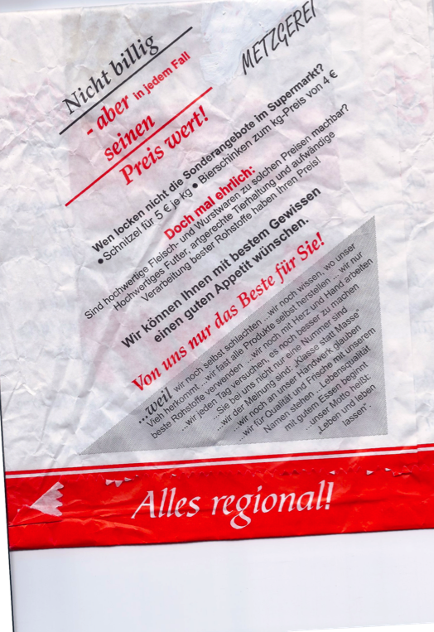

Quelle: Böhm, Metzgerei, Chormantelweg 20, 90537 Feucht

R O T E S A R B E I T S B L A T T
N 1

Handlungsaufträge
- Lesen Sie den Text auf dem Verpackungsmaterial aufmerksam durch.

- Unterstreichen Sie die Wörter, die Sie nicht verstehen, mit einem Textmarker.

- Schreiben Sie in Tabellenform die unterstrichenen Wörter heraus und suchen Sie im Duden/Internet die entsprechenden Wortbedeutungen.

- Ordnen Sie die Umschreibungen den passenden Wörtern zu. (Sprachübung)

- Schreiben Sie auf Ihr Arbeitsblatt 7 Argumente, die zu höheren Fleisch- und Wurstpreisen führen können.

TABELLE: MÖGLICHE LÖSUNG M 1
1. nicht billig | teuer
2. seinen Preis wert sein | einen bestimmten Preis haben –  aber: preiswert = günstig
3. locken | anlocken – hier: interessieren
4. Sonderangebote | günstige Angebote
5. der Supermarkt | die Supermarktketten (z. B. Aldi, Lidl)
6. hochwertige Ware | sehr gute Ware
7. machbar | etwas ist durchführbar, realisierbar
8. artgerecht | Tierhaltung, die sich an den natürlichen Lebensbedingungen orientiert
9. aufwändig | mit großem Aufwand verbunden, kostspielig – viel investieren
10. bestem Gewissen | überzeugt davon sein, richtig zu handeln
11. für Sie | Sie = die Kundin/der Kunde  Anrede, wird großgeschrieben
12. Vieh | Tier
13. herstellen | Ware produzieren
14. verwenden | wir nehmen nur beste Rohstoffe
15. „Klasse statt Masse“ | Qualität (Güte) statt Quantität (Menge)
16. Lebensqualität | Lebensbedingungen, Grad des Wohlbefindens
17. Motto | Leitsatz, Wahlspruch
18. „Leben und leben lassen“ | hier: genießen

ARBEITSBLATT (Zusatzübung) M 2

Welche Umschreibung passt zu welchem Wort? Ordnen Sie zu.
1. nicht billig |  | a) genießen
2. seinen Preis wert sein |  | b) mit großem Aufwand verbunden, kostspielig
3. locken |  | c) etwas ist durchführbar – hier: interessieren
4. Sonderangebote |  | d) überzeugt davon sein, richtig zu handeln
5. der Supermarkt |  | e) Qualität (Güte) statt Quantität (Menge)
6. hochwertige Ware |  | f) die Supermarktketten (z. B. Aldi, Lidl)
7. machbar |  | g) anlocken
8. artgerecht |  | h) Sie = die Kundin/der Kunde  Anrede, wird großgeschrieben
9. aufwändig |  | i) einen bestimmten Preis haben
10. bestem Gewissen |  | j) günstige Angebote
11. für Sie |  | k) Tierhaltung, die sich an den natürlichen Lebensbedingungen orientiert
12. „Klasse statt Masse“ |  | l) sehr gute Ware
13. „Leben und leben lassen“ |  | m) teuer
14. Motto |  | n) Tier
15. Lebensqualität |  | o) Leitsatz, Wahlspruch
16. herstellen |  | p) Lebensbedingungen, Grad des Wohlbefindens
17. Vieh |  | q) wir nehmen nur beste Rohstoffe
18. verwenden |  | r) Ware produzieren

LÖSUNGSSCHLÜSSEL (M2):
1m, 2i, 3g, 4j, 5f, 6l, 7c, 8k, 9b, 10d, 11h, 12e, 13a, 14o, 15p, 16r,17n,18q
7 ARGUMENTE (BEGRÜNDUNGEN) – Handlungsauftrag 5

hochwertiges Futter
artgerechte Tierhaltung
aufwändige Verarbeitung
beste Rohstoffe
Tiere werden selber geschlachtet
Produkte werden selbst hergestellt
Qualität und Frische

B L A U E S A R B E I T S B L A T T
N 2

Handlungsaufträge
- Lesen Sie den Text auf dem Verpackungsmaterial aufmerksam durch.

- Unterstreichen Sie die Schlüsselwörter, die für einen Wurst- und Fleischeinkauf in der Metzgerei Hubermeier sprechen könnten.

- Informieren Sie sich im Text M 3 über Schweinefleisch,
das beliebteste Fleisch der Deutschen.

- Erstellen Sie eine Liste mit Verkaufsargumenten.

ARBEITSBLATT M 3
SCHWEINEFLEISCH IST DAS BELIEBTESTE FLEISCH DER DEUTSCHEN
TIPPS FÜR DEN EINKAUF

Worauf ist beim Einkauf von Schweinefleisch besonders zu achten? Das Fleisch sollte fest sein und eine frische, schöne Farbe haben, am besten hellrot bis rot.

Ebenfalls wichtig: Ein trockener Anschnitt. Fleisch, das im eigenen Saft liegt, hat keine gute Qualität.

Außerdem ist das Fleisch besonders zart und saftig, wenn es schön marmoriert, also von feinen Fettäderchen durchzogen ist. Auch die Frische ist entscheidend: Das Fleisch sollte nicht älter als sieben Tage sein.

Das Problem ist der Preis. Denn mit der Züchtung des mageren Turboschweins und der Entstehung der Großmästereien ging mit der Qualität auch der Preis in den Keller.

Was kann der Metzger also tun? Er muss dem Kunden deutlich machen, dass der Schweinerücken, den er in der Metzgerei kauft, mehr wert ist als das Stück aus dem Supermarkt. Dazu gehört auch etwas Kommunikationstalent.

Die Qualität ist das ausschlaggebende Argument. Der Kunde muss schmecken, dass es sich um ein besonderes Stück Fleisch handelt. Metzger sollten ihren Kunden nicht nur mitteilen, von welcher Rasse das gute Stück Fleisch stammt, sondern auch aus welcher Region und von welchem Erzeuger. Denn wer eine Geschichte erzählt, schafft Vertrauen.
(Quellennachweis: Allgemeine Hotel-und Gastronomie-Zeitung, Nr.25, 2011, S.16ff).

MÖGLICHE LÖSUNG:

festes Fleisch
frisches Fleisch (nicht älter als sieben Tage)
hellrote bis rote Farbe
trockenes Fleisch
marmoriert (von feinen Fettäderchen durchzogen)

Qualitätsargumente:
Schweinerasse beschreiben
regionalen Erzeuger nennen

G R Ü N E S A R B E I T S B L A T T
N 3

Handlungsaufträge
- Lesen Sie den Text auf dem Verpackungsmaterial aufmerksam durch.

- Unterstreichen Sie die Schlüsselwörter, die für einen Wurst- und Fleischeinkauf in der Metzgerei Hubermeier sprechen.

- Informieren Sie sich zusätzlich über artgerechte/nicht artgerechte Tierhaltung anhand des Dokumentarfilmes „pig-vision - Das Leben der Schweine“ (7 Minuten). Sie finden den Film über die Suchmaske auf der Internetseite www.youtube.de.
Konzentrieren Sie sich auf den Dokumentarfilm.
- Legen Sie eine Tabelle mit den zwei Spalten artgerechte/nicht artgerechte Tierhaltung an. Das Textblatt M4 unterstützt Sie dabei.

M 4
DAS LEBEN DER SCHWEINE – ARBEITSBLATT
(Informationen in Anlehnung an den Dokumentarfilm „pig-vision - Das Leben der Schweine“)

In der Mast drängen sich die Schweine auf engstem Raum, je nach Alter sind pro Tier nur 0,65 bis 1 m² Platz vorgeschrieben.

Die künstlich geschwängerten Muttertiere bringen in engen Kastenständen hinter Abferkelgittern ihre Jungen zur Welt. Dort verbringen sie ihr halbes Leben.

Für die Ferkel beginnt das Leben bei künstlichem Licht, ohne Auslauf, ohne Beschäftigungsmaterial direkt auf kalten Spaltenböden, damit die Fäkalien abfließen können.

Beim sogenannten „Ferkel-Service“ werden die männlichen Ferkel ohne Betäubung kastriert, die Zähne abgeschliffen oder herausgebrochen und die Hälfte der Schwänze abgeschnitten.

Die einzigen Tätigkeiten sind Fressen, Trinken und Schlafen. Über ein halbes Kilo pro Tag müssen sie zunehmen, um nach sechs Monaten mehr als 110 Kilo zu wiegen. Dann geht es ab in den Schlachthof.

Aber was macht Schweine glücklich?

Mutterschweine suhlen sich stundenlang mit dem Bauch im matschigen Erdreich – zur Abkühlung des Unterleibes. Gleichzeitig beginnen sie sich ein Nest für die Geburt zu bauen, mit Stroh und Ästen.

Wenn sich Schweine mehrmals am Tag bewegen, sind sie gesünder und brauchen weniger Antibiotika. Und das wirkt sich auf den Geschmack aus, der nur dann entsteht, wenn sich das Fett ins Muskelgewebe einlagert.
Sie fressen Kastanien, Eicheln, Mais, Körner und anderes Frisches und Nahrhaftes, Kraftfutter ist verpönt.

Kastenstände = körpergroße Einzelkäfige für Zuchtsauen, durch die fast jede Bewegung unmöglich gemacht wird.
Spaltenboden = harter Boden, durch dessen Spalten der Kot in den Güllebereich gelangt.

MÖGLICHE LÖSUNG:
TIERHALTUNG
artgerecht | nicht artgerecht
suhlen sich im Dreck | leben auf engem Raum
haben genügend Bewegung | künstlich geschwängert
Nestbau mit Stroh, Ästen | kein Tageslicht
weniger Antibiotika | kein Auslauf
kein Kraftfutter | langweiliges Leben
Kastanien, Mais, Körner | keine Beschäftigung
 | ohne Betäubung kastriert
 | Zähne herausgebrochen

EXPERTENGRUPPEN – erwartet werden gruppenindividuelle Lösungen!
ALLE Niveaustufen

Handlungsaufträge
- Tragen Sie aus der Gruppenarbeit Ihre Ergebnisse vor
(rote, grüne, blaue Arbeitsblätter).

- Verwenden Sie die Materialien als Grundlage für die neuen Texte.

- Stellen Sie sich bei der Textgestaltung folgende Fragen:

Was wollen wir erreichen?
Wen wollen wir ansprechen?
Wie formulieren wir den Text?

METHODENBLATT M 5

Die Unterrichtseinheit arbeitet mit diesen Strategien, vgl. Leisen „Handbuch Sprachförderung im Fach“:
- LESESTRATEGIE 6: Den Text in eine andere Darstellungsform übertragen.
- LESESTRATEGIE 9: Schlüsselwörter suchen.
- SCHREIBSTRATEGIE 6: Einen gegebenen Text anpassen. Einen vorgegebenen Text verändern und entsprechend der Aufgabenstellung anpassen. Nach dem notwendigen Informationsinput kann der Text variantenreich gestaltet werden (Sprechblasen, Stichpunkte, Comic, Bilder aus Clipart ...). Mit dieser Strategie können Produkte in der Gruppe korrigiert und angepasst werden. Für Lerner mit Schreibschwächen ist diese Strategie geeignet, um ihre Ideen erfolgreich umzusetzen.
- SPRACHÜBUNG 18: Die richtigen Begriffe werden vorgegebenen Definitionen zugeordnet.
- KOMMUNIKATIVER UMGANG MIT DER WELT: Kommunikation ist ein fundamentales Element fachlichen Lernens.
- SCHREIBEN auf einen imaginären Gesprächspartner (Kunden) hin ausgerichtet: Eigene Gedanken ordnen, logische Zusammenhänge erkennen, argumentieren, überzeugend darstellen (Vgl. Leisen, S. 156)
- LEISEN empfiehlt, verstärkt Texte im Fachunterricht einzusetzen, da dies eine gute Gelegenheit darstellt, die Kompetenzen der Lerner in der Bildungssprache zu fördern (vgl. Leisen, S. 141).

[Vgl. Leisen, Josef (2010): Handbuch Sprachförderung im Fach. Sprachsensibler Fachunterricht in der Praxis. Bonn: Varus.
► Quellenangaben
M 0
Titel | Metzgertüte
Art | Verpackungsmaterial
Fundort
Titel | Böhm, Metzgerei, Chormantelweg 20, 90537 Feucht

M 1
Titel | Arbeitsblatt (mögliche Lösung)
Art | Tabelle
Fundort
Autor | S. Bernreuther/ Y. Petter

M 2
Titel | Arbeitsblatt
Art | Zuordnungsaufgaben
Fundort
Autor | S. Bernreuther/ Y. Petter

M 3
Titel | Schweinefleisch ist das beliebteste Fleisch der Deutschen
Art | Text aus Fachzeitung – Arbeitsblatt
Fundort
Titel | Allgemeine Hotel- und Gastronomie-Zeitung, 18. Juni 2011, Nr. 25, S.16 ff.

M 4
Titel | pig-vision - Das Leben der Schweine
Art | Dokumentarfilm (7 min)
Fundort
Titel | www.youtube.com/watch?v=8GqroijXp3PE

M5
Titel | Methodenblatt
Art
Autor | S.Bernreuther/ Y. Petter
Fundort:
- Titel | Handbuch Sprachförderung im Fach. Sprachsensibler Fachunterricht in der Praxis
- Autor | Leisen, Josef
- Erscheinungsort/Jahr | Bonn/2010
- Verlag | Varus
- Seite(n) Textauszug | 141, 156

Berufssprache Deutsch
2 Lesen – mit Texten und Medien umgehen
2.1 Fachwörter klären/Fachwortschatz erweitern
2.1.2 Unterrichtseinheit Fachverkäufer/in im Lebensmittelhandwerk/Fleischerei – Lernfeld 1, Handlungssituation 2: Eine Schweinelieferung annehmen, überprüfen und verarbeiten.

Planungsraster

►Rahmenbedingungen
Ausbildungsberuf | Fleischer und Fachverkäufer/in im Lebensmittelhandwerk (Schwerpunkt Fleischerei)
Jahrgangsstufe/Klasse | 10. Jahrgangsstufe
Zeitumfang | 90 Minuten
Eingangsqualifikation | erfolgreicher Abschluss der Mittelschule, qualifizierender Abschluss der Mittelschule, mittlerer Schulabschluss an der Mittelschule
Berufsfeld/Fach | Ernährung/Hauswirtschaft, Schwerpunkt: Fleischverarbeitung  Fachverkäufer/in Fleischerei, Gewinnung von Fleisch  Lernfeld: Beurteilen und Zerlegen von Schwein oder Lamm  Lernsituation 2: Eine Schweinelieferung annehmen, überprüfen und verarbeiten.

► Unterricht
Handlungssituation | Eine Schweinelieferung annehmen, überprüfen und verarbeiten.
Angestrebter Kompetenzzuwachs | Leseübungen, Informationsgewinnung aus dem Medium Film  Umgang mit der „Berufssprache Deutsch“  Entwicklung von Qualitätsbewusstsein im Umgang mit Fleisch
Bezug zum Lehrplan Deutsch  Verknüpfung der Kompetenzbereiche | Sprechen: Höfliche Umgangsformen in Gruppengesprächen; einfache Kurzbeiträge formulieren (LP 10.1)  Schreiben: Rechtschreibung von Fachbegriffen; Arbeitsaufträge verstehen; einfache berufstypische Funktionsweisen; Umgangssprache vermeiden und auf standardsprachliche Wortwahl achten; eigene Notizen zu Texten oder Sachverhalten anfertigen (LP 10.2)  Lesen: Lesefähigkeit verbessern; Texte erschließen; grundlegende Fachbegriffe mit Begriffserläuterungen sammeln (LP 10.3)  Sprache untersuchen: berufsspezifischen Wortschatz auf berufstypischem Niveau wiederholen und festigen (LP 10.4)
Bezug zum Lehrplan des Berufsfeldes/Lernfeld | Qualitätsmerkmale; Wareneingangskontrolle; Qualitätssicherung; regionale und überregionale Bezeichnungen  Beurteilen und Zerlegen von Schwein oder Lamm
Bezug zu den KMK-Bildungsstandards oder GER | A. Information reproduzieren  B. Informationen verknüpfen  C. Informationen selbstständig reorganisieren
Kurzbeschreibung  Vgl. Verlaufsplan | 1. Orientierung: Ausgangssituation: Azubi Andreas  2. Information: Qualitätsmerkmale erkennen, Schweineteile  3. Planung: Sammeln von Informationen  4. Durchführung: verschiedene Medien zur Informationsgewinnung nutzen  5. Dokumentation/Präsentation: Brainstorming, Arbeitsblätter  6. Bewertung: Rückbezug zur Handlungssituation und Tafelbild Brainstorming ➔ Nötige Ergänzungen können nun vorgenommen werden.
Methoden, Arbeitstechniken, Strategien | Memory; Brainstorming/Clustern; Filmanalyse; Lese- und Sprachübungen; Schreibübungen;
(Dominante) Sozialformen | Partnerarbeit; Gruppenarbeit
Textart(en)/ Kommunikationssituation | Handlungssituation und Lieferschein  Präsentieren vor und kommunizieren mit Mitschülern

► weiterführende Hinweise
Ggf. Differenzierung  (Material/Aufgaben) | Bearbeitung der Arbeitsblätter in unterschiedlichen Kompetenzstufen:  Niveaustufe 1: N1 (= Förderprogramm)  Niveaustufe 2: N2 (= Standardprogramm)  Niveaustufe 3: N3 (= Aufbauprogramm)
Ggf. weitere Anknüpfungspunkte (auch fächerübergreifend) | Fachrechnen z. B. Materialkostenberechnung, Mwst- Berechnungen, Deutschunterricht
Ggf. Literaturhinweise | Fleischerei Heute: Verlag Handwerk und Technik, 2008, S.41 ff.
Ggf. Erfahrungen/ Bemerkungen/ Anregungen zur Weiterarbeit:
- auch in anderen Berufsgruppen (Gastronomie) einsetzbar

► Verfasser/in
Schulart | Berufsschule
Berufsfeld | Ernährung/Hauswirtschaft, Schwerpunk: Fleischverarbeitung  Fachverkäufer/in Fleischerei
Lehrkräfte  E-Mail | StDin Sieglinde Bernreuther, StRin Yanne Petter  siggibernreuther@t-online.de; y.petter@web.de
Name Schule | Berufsschule 3, Schule für gewerblich orientierte Dienstleistungsberufe, Sulbacher Str. 102, 90489 Nürnberg

Verlaufsplanung
Berufsfeld: Ernährung/Hauswirtschaft,
Schwerpunkt: Fleischerverarbeitung,
Fachverkäufer/in im Lebensmittelhandwerk /Fleischerei
Klasse: 10
Fach: Gewinnung von Fleisch
Lernfeld: Beurteilen und Zerlegen von Schwein
Thema: Eine Schweinelieferung annehmen, überprüfen und verarbeiten.
Zeit: 140 Minuten

Berufliche Handlungssituation: Azubi Andreas soll eine Warenlieferung annehmen.

Zeit | Ablauf | Methodische Gestaltung/Sozialform  Ergebnissicherung/Materialien (M1-M7) | Kompetenzen aus dem LP D
 | Einstieg | Ausgangssituation – M1/M2 | KB 3 (Texte lesen)
 | Informieren | Um gezielter Tipps geben zu können, muss ich mich über Qualitätsmerkmale beim Schwein und über die Fleischteile sowie deren Gewinnung informieren. – M3 bis M6 | KB 3 (Medien verstehen und nutzen)  KB 2 (richtig schreiben; kreativ und gestalterisch schreiben)
 | Planen | Sammeln von Tipps anhand des Stundenablaufes
 | Entscheiden | Welche Tipps sind für mich entscheidend?  M7
 | Ausführen | Tipps formulieren – M7 | KB 2 (richtig schreiben)
 | Kontrollieren | Ergebnisse überprüfen – M7
 | Bewerten | Arbeitsergebnisse überprüfen und ggf. ergänzen | KB 1 (vor anderen sprechen; verstehend zuhören)

M 1
Handlungssituation

Sie sind Azubi in der Metzgerei Hubermeier. Ihr Chef berichtet Ihnen, dass viele Schweinelieferungen nicht einwandfrei sind:
„Unsere Metzgerei erhält täglich Lieferungen von Bauern, Großhändlern und anderen Lieferanten. In der letzten Woche wurde ein halbes Schwein zu wenig geliefert. Eine andere Schweinehälfte ist von schlechter Qualität. Deshalb verlange ich eine genaue Wareneingangskontrolle, damit Fehler sofort reklamiert werden können. Sonst können wir die Theke nicht rechtzeitig und vollständig mit einwandfreier Ware bestücken.“
Am nächsten Morgen sind Sie alleine im Geschäft. Sie erhalten eine Lieferung aus dem Schlachthof Fürth.

M2
Schlachthof Fürth
Würzburger Str. 2
90762 Fürth

Metzgerei Hubermeier
Marthastr. 4
90491 Nürnberg
Lieferschein-Nr. 1 Kunden-Nr. 3579
Bestellt am 29.01.2011 Lieferdatum 05.02.2011
Lieferschein
Kontrollieren Sie die Lieferung auf Vollständigkeit und Beschädigungen.
Sollten Sie Grund zur Beanstandung haben, setzen Sie sich bitte umgehend mit uns in Verbindung.
Reklamationen können nur am Tag der Lieferung angenommen werden.
Position | Menge | Artikelnummer | Bezeichnungen Preis
1 | 2 | 324 | Schweinhälften
Die Ware bleibt bis zur vollständigen Bezahlung unser Eigentum.
Ich habe die Ware in ordnungsgemäßen Zustand erhalten.
__________________ _____________________
Ort, Datum Unterschrift

Sondermaterial:
Zusatzaufgabe für den Deutschunterricht
Arbeitsauftrag:

- Ordnen Sie folgende Begriffe aus dem Aufbau eines Geschäftsbriefes dem Lieferschein zu:
Inhalte, sonstige Informationen, Anschrift, Betreff, Absender.

- Welche Angaben eines Geschäftsbriefes fehlen im Lieferschein?

Lösung zu 2.: (Unterschrift)
Beispiel Wortartzuordnung (Förderprogramm)

Adjektiv/Wie-Wort | billig | schnell | freundlich
Verb/Tun-Wort | verkaufen | zahlen | fragen
Substantiv/ Namenwort | Wurst | Geschäft | Fleisch

M3 (N 2)
Film: Fleischteile beim Schwein
http://www.ludwig-englert.magix.net/alle-alben/

Arbeitsauftrag:
Beantworten Sie folgende Fragen:

- Was müssen Sie vor dem Zerlegen beachten?

____________________________________________________________________________________________________________________________________________________

- Nennen Sie die Fleischteile, die nach der Grobzerlegung übrig sind.

____________________________________________________________________________________________________________________________________________________
____________________________________________________________________________________________________________________________________________________

- Nennen Sie die Fleischteile, in die der Kotelettstrang fein zerlegt wird.

____________________________________________________________________________________________________________________________________________________
____________________________________________________________________________________________________________________________________________________

Zeit: 15 Minuten

M3 (N1)
Film: Fleischteile beim Schwein
http://www.ludwig-englert.magix.net/alle-alben/
Arbeitsauftrag:
Beantworten Sie folgende Fragen:

- Schlagen Sie folgende Begriffe im Duden/Internet nach und ergänzen Sie die Bedeutung auf Ihrem Arbeitsblatt.
grob
fein
Zerlegung

- Erklären Sie nun folgende Begriffe Ihrem Nachbarn:

- Grobzerlegung
______________________________________________________________________________________________________________________________________________
- Feinzerlegung
______________________________________________________________________________________________________________________________________________

Zeit: 15 Minuten

M3 (N3)
Film: Fleischteile beim Schwein
http://www.ludwig-englert.magix.net/alle-alben/
Arbeitsauftrag:
Beantworten Sie folgende Fragen:

1. Finden Sie andere passende Wörter/Synonyme oder Wortumschreibungen für
- grob _____________________________________________________________

- fein ______________________________________________________________

2. Erklären Sie die Zerlegung einer Schweinehälfte in ganzen Sätzen.
______________________________________________________________________________________________________________________________________________
______________________________________________________________________________________________________________________________________________
______________________________________________________________________________________________________________________________________________
______________________________________________________________________________________________________________________________________________
______________________________________________________________________________________________________________________________________________
______________________________________________________________________________________________________________________________________________
Zeit: 15 Minuten

M3 Lösung (N2)
Film: Fleischteile beim Schwein
http://www.ludwig-englert.magix.net/alle-alben/
Arbeitsauftrag:
Beantworten Sie folgende Fragen:

1. Was müssen Sie vor dem Zerlegen beachten?
Auf persönliche Hygiene achten (z. B. Waschen der Hände und Tragen von Berufskleidung). Außerdem ist Schutzkleidung zu tragen.

2. Nennen Sie die Fleischteile, die nach der Grobzerlegung übrig sind.
Kopf, Bug, Bauch und Kotelettstrang, Schinken

3. Nennen Sie die Fleischteile, in die der Kotelettstrang fein zerlegt wird.
Schinken: Oberschale, Schinkenstück, Schinkenspeck, Nuss, Hintereisbein, Spitzbein
Bug: Dickes Bugstück und Schaufelstück, Eisbein, Spitzbein
Kotelettstrang: Stielkotelett, Kamm, Lachs, Filet
Bauch: Bauch, Dicke Rippe, Spare Ribs

Zeit: 15 Minuten

M3 Lösung (N1)
Film: Fleischteile beim Schwein
http://www.ludwig-englert.magix.net/alle-alben/
Arbeitsauftrag:
Beantworten Sie folgende Fragen:

- Schlagen Sie folgende Begriffe im Duden/Internet nach und ergänzen Sie die Bedeutung auf Ihrem Arbeitsblatt.
grob | unfein
fein | näher
Zerlegung | etwas in mehrere Teile teilen

- Erklären Sie nun folgende Begriffe ihrem Nachbarn:

- Grobzerlegung: Hierbei wird das Schwein in große Teile zerlegt.
- Feinzerlegung: Hierbei werden die Teile aus der Grobzerlegung erneut zerlegt.

Zeit: 15 Minuten

M3 Lösung (N3)
Film: Fleischteile beim Schwein
http://www.ludwig-englert.magix.net/alle-alben/
Arbeitsauftrag:
Beantworten Sie folgende Fragen:

1. Finden Sie andere passende Wörter/Synonyme oder Wortumschreibungen für
- grob = unfein
- fein = detailliert

2. Erklären Sie die Zerlegung einer Schweinehälfte in ganzen Sätzen.
Individuelle Schülerlösung

Zeit: 15 Minuten

M5 (N2)
Die Fleischteile beim Schwein:
- Setzen Sie folgende Silben richtig zusammen und ordnen Sie die entstandenen Begriffe den richtigen Teilen des abgebildeten Schweines zu.

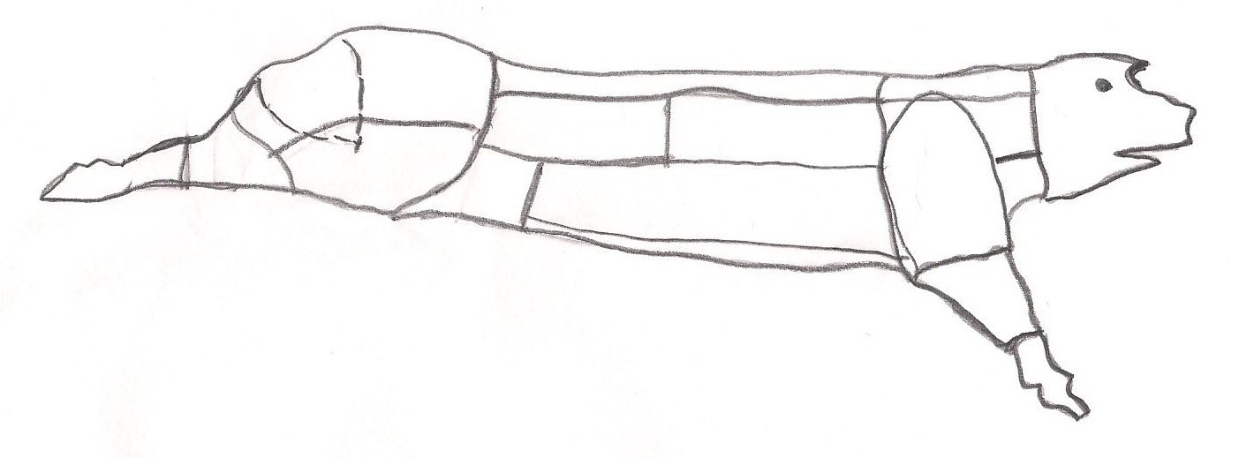
Un– Ka – Rück– mm – le – bein – Spitz – eis – bein – ch – Wam – en – Kopf – Hin – Nuss – Ob – ter – er – Schul – kotelett – scha – Rip – Filet – eis – kotelett – Bau – ter – me – Dicke – scha – Rippe – ter – Vor – pen – der– bein – speck – le
Zeit: 15 Minuten

M5 Lösung (N2)
Die Fleischteile beim Schwein:

- Setzen Sie folgende Silben richtig zusammen und ordnen Sie die entstandenen Begriffe den richtigen Teilen des abgebildeten Schweines zu.
Spitzbein
Hinter-eisbein
Wamme
Wamme
Bauch
Rippenkotelette
Filetkotelette
Kopf
Schulter
Vordereisbein
Rückenspeck
Nuss
Unterschale
Oberschale
Spitzbein
Dicke Rippe
Kamm

M5 (N1)
Die Fleischteile beim Schwein:

- Ordnen Sie folgende Begriffe den richtigen Teilen des abgebildeten Schweines zu.

Spitzbein, Hintereisbein, Bauch, Wamme, Oberschale, Filetkotelett, Rippenkotelett, Rückenspeck, Bug/Schulter, Vordereisbein, Dicke Rippe, Kamm, Kopf, Spitzbein, Wamme, Unterschale, Nuss
Zeit: 15 Minuten

M5 Lösung (N1)

Die Fleischteile beim Schwein:
- Ordnen Sie folgende Begriffe den richtigen Teilen des abgebildeten Schweines zu.

Spitzbein, Hintereisbein, Bauch, Wamme, Oberschale, Filetkotelett, Rippenkotelett, Rückenspeck, Bug/Schulter, Vordereisbein, Dicke Rippe, Kamm, Kopf, Spitzbein, Wamme, Unterschale, Nuss
Spitzbein
Hinter-eisbein
Wamme
Wamme
Bauch
Rippenkotelette
Filetkotelette
Kopf
Schulter
Vordereisbein
Rückenspeck
Nuss
Unterschale
Oberschale
Spitzbein
Dicke Rippe
Kamm

M5 (N3)

Die Fleischteile beim Schwein:

1. Benennen Sie die Fleischteile des abgebildeten Schweines.

Zeit: 15 Minuten

M5 Lösung (N3)

Die Fleischteile beim Schwein:
1. Benennen Sie die Fleischteile des abgebildeten Schweines.

Spitzbein
Hinter-eisbein
Wamme
Wamme
Bauch
Rippenkotelette
Filetkotelette
Kopf
Schulter
Vordereisbein
Rückenspeck
Nuss
Unterschale
Oberschale
Spitzbein
Dicke Rippe
Kamm

M6/Lösung
Spitzbein | Füßle
Hinterbein | Knöchle
 | Haxe
 | Rosenknöchle
Nuss | Nuss
Unterschale | Unterschale
Oberschale | Oberschale
Filetkotelett | Lendenkotelett
Rippenkotelett | Stielkotelett
Kamm | Hals
 | Nacken
Bauch | Bündle
 | Wammerl
Wamme | Wamme
Dicke | Rippe
Bug | Schulter
Wamme | Griff
Vordereisbein | Vorderknöchle
 | Vorderhaxe
 | Stiftenknöchle
Kopf | Kopf
Rückenspeck | Rückenspeck

Auf der Rückseite sind die richtigen Memory-Paare mit der gleichen Farbe gekennzeichnet.
Achtung! Das Aufbauprogramm erhält nur die überregionalen Bezeichnungen und leere Karten dazu.

M7
Arbeitsauftrag zu M5:
Nach dem Zerlegen müssen die Schweineteile gleich in der Theke beschriftet werden.
Zeit: 15 Minuten

Arbeitsauftrag zu M6:
Viele Kunden kennen die Waren nur unter den regionalen Bezeichnungen.
(N2) Finden Sie die richtigen Paare.
(N1) Überprüfen Sie die Lösung Ihres Banknachbarn.
(N3) Finden Sie selbst die regionalen Bezeichnungen.
Zeit: 15 Minuten

Arbeitsauftrag zur Überprüfung des Gelernten:
- Überlegen Sie, welche Tipps Sie Andreas nun geben können.
- Vergleichen Sie Ihre Tipps mit Ihrem Banknachbarn und entscheiden Sie sich für zwei Tipps, die Sie der Klasse präsentieren.
- Notieren Sie diese leserlich auf den ausgeteilten Clusterkarten.
Zeit: 7 Minuten

M8
METHODENBLATT

- Brainstorming und Clustern

Verstehend zuhören und vor und zu anderen sprechen
Texte planen und entwerfen

- einen Text verstehen, problemlösend denken und Problemlösungen formulieren.
- diesen vor anderen präsentieren und ähnlichen Begriffen der Mitschüler an der Tafel zuordnen (clustern).

Schüler erstellen so gemeinsam ein Tafelbild und können sich dabei gegenseitig unterstützen.

Methodenerklärung:
Während hingegen beim Brainstorming nur Begriffe zu einem bestimmten Zentralwort gesammelt werden, werden beim Clustern (nach Gabriele L. Rico) die Begriffe gleich nach Zusammenhängen geordnet. Es werden demnach Assoziationsketten gebildet. Die Schüler sollen so Zusammenhänge erkennen und diese dann leichter abspeichern können. Clustering ist eine Methode des kreativen Schreibens.
(vgl. http://iak-talente.de/werkzeuge/techniken/clustering/)

- Schreibübungen
Methodenerklärung:
Mit Hilfen Schreiben. Leisen spricht hier von Satzbaukasten, Bildsequenzen, die das Schreiben erleichtern sollen.
(Quelle: Josef Leisen, Handbuch Sprachförderung im Fach, Varus Verlag, 2010 ; C. Praxis...S. 9)

- Memory

Methodenerklärung:
„Legespiel, bei dem Kärtchen mit je zwei zueinander „passenden“ Fachbildern und/ oder fachlichen Begriffen durch Aufdecken gefunden und richtig zugeordnet werden müssen“
(Quelle: Josef Leisen, Handbuch Sprachförderung im Fach, Varus Verlag, 2010 ; Teil C: Praxis, S.9 Werkzeug 27)

- Lese- und Sprachübungen

Sach- und Informationstexte verstehen, Worterklärungen, Wortarten zuordnen
Fachbegriffe verstehen, Dialekt verstehen und Fachbegriffen zuordnen können

Methodenerklärung:
Leisen spricht von fachsprachlichen Sprachübungen, die zunächst der Entwicklung von Fach- und Sprachkompetenz im jeweiligen Unterrichtsfach dienen sollen. Nebenbei wird jedoch auch Sprachförderung betrieben. Hierbei sollte der Lehrer immer einen fachlichen Zusammenhang herstellen, außerdem nur Übungen verwenden, die direkt im Zusammenhang mit dem Gelernten stehen und die Übungsaufgaben freier erstellen, damit alle Lerntypen angesprochen werden.
Leisen warnt allerdings vor fachsprachlichen Sprachübungen, wenn die Unterrichtseinheit bereits selbst sehr anspruchsvoll ist.

(Quelle: Josef Leisen, Handbuch Sprachförderung im Fach, Varus Verlag, 2010 ; S. 180 -183)
► Quellenangaben
M1
Titel | Handlungssituation
Art | Text/Folie
Autor | Bernreuther, Petter

M 2
Titel | Lieferschein
Art | Lieferschein/Folie
Autoren | Bernreuther, Petter

M 3
Art | Übungsaufgaben/Arbeitsblatt
Autoren | Bernreuther, Petter

M 4
Titel | Fleischteile beim Schwein
Art | Dokumentation/Film
Autoren | FOL Moßner, Joachim und OStD Englert, Ludwig der B3 Nürnberg http://www.ludwig-englert.magix.net/alle-alben/

M 5-6
Titel | Die Fleischteile beim Schwein
Art | Übungsaufgaben/Arbeitsblatt/Arbeitsauftrag Folie
Autoren | Bernreuther, Petter

M 7
Titel | Memory
Art | Memory
Autoren | Bernreuther, Petter

M8

Titel | Methodenblatt
Autor | Bernreuther
Fundort:
- Titel | Handbuch Sprachförderung im Fach. Sprachsensibler Fachunterricht in der Praxis
- Autor | Leisen, Josef
- Erscheinungsort/Jahr | Bonn/2010
- Verlag | Varus
- Seite(n) Textauszug | 9, 172

Berufssprache Deutsch

1 Verstehend zuhören
  - Verkaufsgespräche führen
    - UE Fachverkäufer/in im Lebensmittelhandwerk/Fleischerei – Lernfeld: Herstellen von küchenfertigen Erzeugnissen, HS: Wir bearbeiten erfolgreich ein Kundentelefonat.

► Rahmenbedingungen
Ausbildungsberuf | Fleischer und Fachverkäufer im Lebensmittelhandwerk (Schwerpunkt Fleischerei)
Jahrgangsstufe/Klasse | 10. Jahrgangsstufe
Zeitumfang | 90 Minuten
Eingangsqualifikation | erfolgreicher Abschluss der Mittelschule, qualifizierender Abschluss der Mittelschule, mittlerer Schulabschluss an der Mittelschule
Berufsfeld/Fach | Ernährung/Hauswirtschaft, Schwerpunkt: Fleischverarbeitung LMV/Fleischer/Veredelung von Fleisch

► Unterricht
Handlungssituation | Wir bearbeiten erfolgreich ein Kundentelefonat.
Angestrebter Kompetenzzuwachs | Leseübungen, Informationsgewinnung aus dem Medium Hörspiel, Umgang mit Berufssprache Deutsch, Telefonnotiz (Formular) anfertigen, Entwicklung von Preisverständnis und mathematischen Begrifflichkeiten
Bezug zum Lehrplan Deutsch  Verknüpfung der Kompetenzbereiche | Sprechen: Höfliche Umgangsformen in Gruppengesprächen; Ergebnisse präsentieren (LP 10.1).  Schreiben: Rechtschreibung von Fachbegriffen; Arbeitsaufträge verstehen; einfache berufstypische Funktionsweisen; Glossar erstellen (LP 10.2).  Lesen: Texte verstehen und erschließen; Lesestrategien anwenden (Markieren; grundlegende Fachbegriffe mit Begriffserläuterungen sammeln (LP 10.3).  Sprache untersuchen: Berufsspezifischen Wortschatz auf berufstypischem  Niveau wiederholen und festigen (LP 10.4).
Bezug zum Lehrplan des Berufsfeldes/Lernfeld | Lernfeld: Herstellen von küchenfertigen Erzeugnissen (Verkaufsförderung, Gewichts- und Preisberechnungen)
Bezug zu den KMK-Bildungsstandards oder GER | - Informationen verstehen.  - Informationen weitergeben.  - Informationen selbstständig verarbeiten.
Kurzbeschreibung | 1. Orientierung: Ausgangssituation: Kommunikation zwischen Ausbilder und Auszubildenden  2. Information: Telefongespräch (Anlass, Personenzahl), mit Fachbegriffen arbeiten  3. Planung: Inhalte des Telefongesprächs in einer Telefonnotiz schriftlich festhalten, Unterweisungen zu Preis- und Gewichtsberechnungen, von der Telefonnotiz zum Kundenangebot  4. Durchführung: Arbeitsauftrag des Ausbilders ausführen, aktives Zuhören, Telefonnotiz anfertigen, Gewichts- und Preisberechnungen unter Wettbewerbscharakter durchführen, Kundenangebot erstellen  5. Dokumentation/Präsentation: Unterrichtsunterlagen sauber führen, kontrollieren und abheften  6. Bewertung: eigene Arbeitsweise selbstkritisch hinterfragen (Selbsteinschätzung), ausgehend von den Handlungsprodukten einen Bezug zum Praxisalltag herstellen
Methoden, Arbeitstechniken, Strategien | Rollenspiel, Hörspiel, Schreibproduktionen, Umgang mit Zahlen, mit Tabellen arbeiten, Kopfrechnen, Taschenrechner einsetzen
Dominante Sozialformen | Einzelarbeit  Partnerarbeit
Textart(en)/ Kommunikationssituation | Textproduktion  Situationsangemessene Kommunikation  Hörspiel

► weiterführende Hinweise
Ggf. Differenzierung  (Material/Aufgaben) | Unterschiedliche Hilfestellung (je nach Niveau):  N1: M2, M3, M4, M5  N2: M2, M3, M4, M5  N3: M2, M3, M4, M5
Ggf. weitere Anknüpfungspunkte (auch fächerübergreifend) | Sortimentsstrukturen kennen  Dienstleistungsgedanke  Kundenorientierung  Prozentrechnen  Dreisatz  Protokolle  Rezepturumrechnungen
Ggf. Literaturhinweise
Ggf. Erfahrungen/Bemerkungen/Anregungen zur Weiterarbeit:
auch in anderen Berufsgruppen (Gastronomie) einsetzbar

► Verfasser/in
Schulart | Berufsschule
Berufsfeld | Ernährung/Hauswirtschaft, Schwerpunkt: Fleischverarbeitung LMV/Fleischer
Lehrkraft  E-Mail | StDin Sieglinde Bernreuther, StRin Yanne Petter  siggibernreuther@t-online.de; y.petter@web.de
Name Schule | Berufsschule 3, Schule für gewerblich orientierte Dienstleistungsberufe, Sulzbacher Str. 102, 90489 Nürnberg

Verlaufsplanung

Klasse: 10 Lernfeld: Herstellen von küchenfertigen Erzeugnissen Thema: Von der Telefonnotiz zum Angebot (Berücksichtigung von Gewichts- und Preisberechnungen)
(3-4 Unterrichtsstunden je nach Niveaustufe)
Handlungssituation: Wir bearbeiten erfolgreich ein Kundentelefonat.
Zeit in  Min. | Ablauf | Methodische Gestaltung/Ergebnissicherung | Lehrplan Deutsch
2 | Einstieg/Motivation | Gespräch zwischen Metzgermeister Hubermeier und seinen Auszubildenden M/M0 | Situationsangemessene Kommunikation
20-30 | informieren  und  planen | Auszubildende hören ein Hörspiel M1  Arbeitsauftrag: Anfertigung einer Gesprächsnotiz M2  Arbeitsblätter zu Gewichts- und Preisberechnungen M3, M4, M5  Von der Gesprächsnotiz zum Kundenangebot M5 | Aktives Zuhören  Produktives Schreiben  Aufgabentexte verstehen und umsetzen können  Schreiben
10-15 | ausführen | - Kommunikation zwischen Chef und Auszubildenden  - Auszubildende folgen den Anweisungen ihres Ausbilders und erstellen Telefonnotizen.  - Auszubildende füllen Arbeitsblätter aus, vergleichen und stellen sich Wettbewerbs-situationen: Die schnellsten Rechner werden belohnt.  - Auszubildende wandeln Telefonnotiz in einen Kundenauftrag um.  - Ergebnisbesprechung im Plenum | Gespräche führen  Berufsspezifische Fachbegriffe  Umgang mit neuen Medien (computerunterstützter Unterricht)  Kundenangebotserstellung möglich
8-10 | kontrollieren  bewerten | Handlungsprodukte werden präsentiert und überprüft.  Praxisbezug:  Informieren Sie sich in Ihrer Metzgerei, wie Telefonnotizen und Kundenangebote aufbewahrt werden! | Unterrichtsunterlagen sauber führen und abheften  Auszubildende legen sich über die gelernten Fachbegriffe ein Glossar an, welches in den folgenden Unterrichtstunden fortgeführt werden kann.  Ablagesysteme des eigenen Ausbildungsbetriebes kennen

FOLIE

Hubermeier –Landmetzgerei
Eigene Schlachtung und Herstellung



Metzgermeister Hubermeier kommt vom Großmarkt zurück und fragt:

Meister: „Hat jemand angerufen?“
Azubi: „Ja Chef, Frau Meier.“
Meister: „Was wollte sie denn?“
Azubi: „Sachen für die Party ihrer Tochter bestellen. Habe alles aufgeschrieben.“

Handlungssituation

Metzgermeister Hubermeier kommt vom Großmarkt zurück und erkundigt sich nach Kundenanrufen während seiner Abwesenheit.
Seine Auszubildenden wissen, dass jedes Telefongespräch schriftlich festgehalten werden muss.
Herr Hubermeier kann leider nicht alles lesen, da der Zettel blutverschmiert und zerknittert ist. Er bittet seine Auszubildenden, eine neue, saubere Gesprächsnotiz anzufertigen.
Zum Glück wurde das Telefongespräch aufgezeichnet (mit Einverständnis der Kundin).
Metzgermeister Hubermeier will das Angebot für die Kundin Knauer erstellen. Sehr schnell bemerkt er, dass seine Lehrlinge Rechenschwierigkeiten haben.
Die Auszubildenden unterziehen sich zunächst einer Unterweisung in Gewichts- und Preisberechnungen.

Anschließend gibt er den Auszubildenden folgende Preise für die Angebotsberechnung:

Gebratene Frikadellen Stück je 100 g/1,10 €
Gefüllte Paprika Stück je 100 g/1,20 €
Bratwürste Stück je 25 g zu 15,- €/kg
Wienerle Stück je 75 g zu 8,20 €/kg

HÖRSPIEL: M1

Situation: Eine Kundin ruft in der Metzgerei Hubermeier an. Auszubildende Monika nimmt das Gespräch entgegen.
Monika: „Metzgerei Hubermeier, Sie sprechen mit Monika, guten Tag! Was kann ich
für Sie tun?“
Kundin: „Grüß Gott, hier Knauer, meine Tochter feiert im Juni ihren 18.
Geburtstag und da brauchen wir noch einen Partyservice. Können Sie mir da
weiterhelfen?“
Monika: „Gerne, aber darf ich Sie zunächst darum bitten, dass wir dieses Gespräch
aufzeichnen dürfen?“
Kundin: „Selbstverständlich!“
Monika: „Vielen Dank. Wann wäre denn die Feier?“
Kundin: „Am 2. Juni!“
Monika: „Für wie viele Gäste?“
Kundin: „Es sollen ca. 60 kommen. Vielleicht rechnen wir lieber mit 65 Gästen.“
Monika: „Haben Sie schon bestimmte Vorstellungen, was das Essen betrifft?“
Kundin: „Wir dachten da an gebratene Frikadellen, gefüllte Paprika, Bratwürste und
Wienerle in der jeweiligen Personenanzahl.“
Monika: „In Ordnung, ich habe mir alles notiert und werde dies meinem Chef
weitergeben. Soll er Sie dann zurückrufen?“
Kundin: „Das wäre super. Wenn das noch diese Woche klappen würde.
Monika: „Selbstverständlich, ich kümmere mich darum. Kann ich sonst noch etwas für
Sie tun?“
Kundin: „Nein danke. Ich erwarte dann den Anruf Ihres Chefs und das Angebot per
Fax.“
Monika: „Gut, dann bräuchte ich bitte noch Ihre Fax- und Telefonnummer.“
Kundin: „Meine Telefonnummer ist die 0911-2315685. Die Faxnummer hat am Ende
statt der 5 die 6. Am besten bin ich täglich ab 17 Uhr zu erreichen oder Sie
sprechen auf den Anrufbeantworter.“
Monika: „Dann habe ich alle Informationen, die ich brauche, Frau Knauer, wir melden
uns bei Ihnen. Auf Wiederhören.“
Kundin: „Herzlichen Dank und auf Wiederhören.“

Handlungsauftrag:
Notieren Sie wichtige Informationen, während Sie das Telefongespräch abhören.
- den Namen der Kundin
- Unter welcher Telefonnummer ist die Kundin zu erreichen?
- Um welche Uhrzeit ist die Kundin gut zu erreichen?
- den Zweck des Anrufes

Telefonnotiz M2 N1
Metzgerei Hubermeier
Datum des Anrufes: ________________________________
Zeit: ________________________________
Anrufer/Firma: ________________________________
Telefonnummer: ________________________________

O Ruft wieder an O Ruft zurück
O Erbittet Rückruf __________________
Nachricht:
________________________________________________
________________________________________________
________________________________________________
________________________________________________
________________________________________________
________________________________________________
________________________________________________
________________________________________________
________________________________________________
________________________________________________
Angenommen von: ________________________________
Handlungsauftrag:
Notieren Sie wichtige Informationen, während Sie das Telefongespräch abhören.

Telefonnotiz M2 N2
Metzgerei Hubermeier
Datum des Anrufes: ________________________________
Zeit: ________________________________
Anrufer/Firma: ________________________________
Telefonnummer: ________________________________

O Ruft wieder an O Ruft zurück
O Erbittet Rückruf __________________
Nachricht:
________________________________________________
________________________________________________
________________________________________________
________________________________________________
________________________________________________
________________________________________________
________________________________________________
________________________________________________
________________________________________________
________________________________________________
Angenommen von: ________________________________
Telefonnotiz
Metzgerei Hubermeier
Handlungsauftrag:
Sie hören das Telefongespräch. Vergleichen Sie es mit der vor Ihnen liegenden Telefonnotiz. Markieren Sie die Fehler.
Füllen Sie anschließend die Telefonnotiz korrekt und ordentlich aus.
Datum des Anrufes: 2012
Zeit: _________________________________
Anrufer/Firma: Frau Knurer (oder so ähnlich)
Telefon-/Faxnummer: 23156856/ 2315685
O Ruft wieder an O Ruft zurück
X
X
O Erbittet Rückruf ( ab 17 Uhr /Anrufbeantworter)
Nachricht:
- für Geburtstagsfeier der Tochter am . Juni
- ca. 60 Personen
- Kundenwunsch: Gebratene Frikadellen, gefüllte Paprika, Bratwürste und Wienerle
- Angebot
Angenommen von:___________________

Telefonnotiz M2 N3
Metzgerei Hubermeier

Datum des Anrufes: _______________________________
Zeit: _______________________________

Anrufer/Firma: _______________________________
Telefonnummer: _______________________________

O Ruft wieder an O Ruft zurück
O Erbittet Rückruf ________________

Nachricht:
________________________________________________
________________________________________________
________________________________________________
________________________________________________
________________________________________________
________________________________________________
________________________________________________
________________________________________________
________________________________________________
Angenommen von: ________________________________
Handlungsauftrag:
Notieren Sie wichtige Informationen, während Sie das Telefongespräch abhören.
- den Namen der Kundin
- Unter welcher Telefonnummer ist die Kundin zu erreichen?
- Um welche Uhrzeit ist die Kundin gut zu erreichen?
- den Zweck des Anrufes

Telefonnotiz M2 (Lösung N1)
Metzgerei Hubermeier
Datum des Anrufes: heutiges Datum
Zeit: aktuelle Zeit
Anrufer/Firma: Frau Knauer
Telefon-/Faxnummer: 0911-2315685 /Fax: 0911-2315686

O Ruft wieder an O Ruft zurück
X
O Erbittet Rückruf (täglich ab 17 Uhr /Anrufbeantworter)
Nachricht:
- für Geburtstagsfeier der Tochter am 2. Juni
- 65 Personen
- Kundenwunsch: Gebratene Frikadellen, gefüllte Paprika, Bratwürste und Wienerle (in der jeweiligen Personenanzahl)
- Angebot per Fax noch diese Woche

Angenommen von: Monika
Handlungsauftrag:
Notieren Sie wichtige Informationen, während Sie das Telefongespräch abhören.

Telefonnotiz M2 (Lösung N2)
Metzgerei Hubermeier
Datum des Anrufes: heutiges Datum
Zeit: aktuelle Zeit
Anrufer/Firma: Frau Knauer
Telefon-/Faxnummer: 0911-2315685 /Fax: 0911-2315686

O Ruft wieder an O Ruft zurück
X
O Erbittet Rückruf (täglich ab 17 Uhr /Anrufbeantworter)
Nachricht:
- für Geburtstagsfeier der Tochter am 2. Juni
- 65 Personen
- Kundenwunsch: Gebratene Frikadellen, gefüllte Paprika, Bratwürste und Wienerle (in der jeweiligen Personenanzahl)
- Angebot per Fax noch diese Woche

Angenommen von: Monika
Telefonnotiz
Metzgerei Hubermeier
Handlungsauftrag:
Sie hören das Telefongespräch. Vergleichen Sie es mit der vor Ihnen liegenden Telefonnotiz. Markieren Sie die Fehler.
Füllen Sie anschließend die Telefonnotiz vollständig, korrekt und ordentlich aus.
Datum des Anrufes: 2012
Zeit: _________________________________
Anrufer/ Firma: Frau Knurer (oder so ähnlich)
Telefon-/Faxnummer: 23156856/ 2315685
O Ruft wieder an O Ruft zurück
X
X
O Erbittet Rückruf ( ab 17 Uhr /Anrufbeantworter)
Nachricht:
- für Geburtstagsfeier der Tochter am . Juni
- ca. 60 Personen
- Kundenwunsch: Gebratene Frikadellen, gefüllte Paprika, Bratwürste und Wienerle
- Angebot
Angenommen von:___________________

Telefonnotiz M2 (Lösung N3)
Metzgerei Hubermeier

Datum des Anrufes: heutiges Datum
Zeit: aktuelle Zeit
Anrufer/Firma: Frau Knauer
Telefon-/Faxnummer: 0911-2315685 /Fax: 0911-2315686

O Ruft wieder an O Ruft zurück
X
O Erbittet Rückruf (täglich ab 17 Uhr /Anrufbeantworter)
Nachricht:
- für Geburtstagsfeier der Tochter am 2. Juni
- 65 Personen
- Kundenwunsch: Gebratene Frikadellen, gefüllte Paprika, Bratwürste und Wienerle (in der jeweiligen Personenanzahl)
- Angebot per Fax noch diese Woche
- Angenommen von: Monika
GEWICHTE UMRECHNEN M3 N1
In der Alltagssprache bezeichnet man Massen als Gewichte. Gemessen werden Massen in Tonnen (t), Kilogramm (kg), Gramm (g) oder Milligramm (mg).
Umgerechnet sind 1 Tonne = 1000 Kilogramm, 1 Kilogramm = 1000 Gramm,
1 Gramm = 1000 Milligramm.
Arbeitsauftrag:
- Markieren Sie die Gewichtsangaben Tonnen, Kilogramm, Gramm und Milligramm.
- Rechnen Sie die fehlenden Gewichtsangaben um.
- Tragen Sie die Ergebnisse ein.
- Lösen Sie die folgenden Rechenaufgaben.
1t | _____________kg | 1.000 000 g | _________ mg
 | _____________kg | ________ g | 10 000 mg
 |  | ________ g | 1 000 mg

Gewichtseinheiten umwandeln

Beispiel: 1375 g = 1 kg 375 g = 1,375 kg
a) 5 g = ______ kg ______ g = ______ kg
b) 25 g = ______ kg ______ g = ______ kg
c) 750 g = ______ kg ______ g = ______ kg
d) 995 g = ______ kg ______ g = ______ kg

a) 4 kg 3 g = ______ g
b) 28 kg 456 g = ______ g
c) 482 kg 17 g = ______ g
d) 35 t 25 kg = ______ kg

M3 N2
GEWICHTE UMRECHNEN
In der Alltagssprache bezeichnet man Massen als Gewichte. Gemessen werden Massen in Tonnen (t), Kilogramm (kg), Gramm (g) oder Milligramm (mg).
Umgerechnet sind 1 Tonne = 1000 Kilogramm, 1 Kilogramm = 1000 Gramm,
1 Gramm = 1000 Milligramm.
Arbeitsauftrag:
- Rechnen Sie die fehlenden Gewichtsangaben um.
- Tragen Sie die Ergebnisse ein.
- Lösen Sie die folgenden Rechenaufgaben.

1t | _____________kg | ________ g | _________ mg
 | 1 kg | ________ g | _________ mg
 |  | ________ g | 1000 mg

Gewichtseinheiten umwandeln

Beispiel: 1375 g = 1 kg 375 g = 1,375 kg
a) 5 g = ______ kg ______ g = ______ kg
b) 25 g = ______ kg ______ g = ______ kg
c) 750 g = ______ kg ______ g = ______ kg
d) 995 g = ______ kg ______ g = ______ kg

a) 4 kg 3 g = ______ g
b) 28 kg 456 g = ______ g
c) 482 kg 17 g = ______ g
d) 35 t 25 kg = ______ kg
M3 N3
GEWICHTE UMRECHNEN
In der Alltagssprache bezeichnet man Massen als Gewichte. Gemessen werden Massen in Tonnen (t), Kilogramm (kg), Gramm (g) oder Milligramm (mg).
Umgerechnet sind 1 Tonne = 1000 Kilogramm, 1 Kilogramm = 1000 Gramm,
1 Gramm = 1000 Milligramm.
Arbeitsauftrag:
Lösen Sie die folgenden Rechenaufgaben.

Gewichtseinheiten umwandeln

Beispiel: 1375 g = 1 kg 375 g = 1,375 kg
a) 5 g = ______ kg ______ g = ______ kg
b) 25 g = ______ kg ______ g = ______ kg
c) 750 g = ______ kg ______ g = ______ kg
d) 995 g = ______ kg ______ g = ______ kg

a) 4 kg 3 g = ______ g
b) 28 kg 456 g = ______ g
c) 482 kg 17 g = ______ g
d) 35 t 25 kg = ______ kg

M3 Lösung (N1, N2, N3)
GEWICHTE UMRECHNEN
1t | 1000 kg | 1000000 g | 100000000 mg
 | 1 kg | 1000 g | 100000 mg
 |  | 1 g | 1000 mg
In der Alltagssprache bezeichnet man Massen als Gewichte. Gemessen werden Massen in Tonnen (t), Kilogramm (kg), Gramm (g) oder Milligramm (mg).
Umgerechnet sind eine Tonne = 1000 Kilogramm, ein Kilogramm = 1000 Gramm und ein Gramm = 1000 Milligramm.

Beispiel: 1375 g = 1 kg 375 g = 1,375 kg

a) 5 g = 0 kg 5 g = 0,005 kg
b) 25 g = 0 kg 25 g = 0,025 kg
c) 750 g = 0 kg 750 g = 0,750 kg
d) 995 g = 0 kg 995 g = 0,995 kg

a) 4 kg 3 g = 4003 g
b) 28 kg 456 g = 28456 g
c) 482 kg 17 g = 482017 g
d) 35 t 25 kg = 35025 kg

BRUTTO-NETTO-TARA M4 N1
Arbeitsauftrag:
Ergänzen Sie die fehlenden Fachbegriffe Netto, Brutto, Tara.

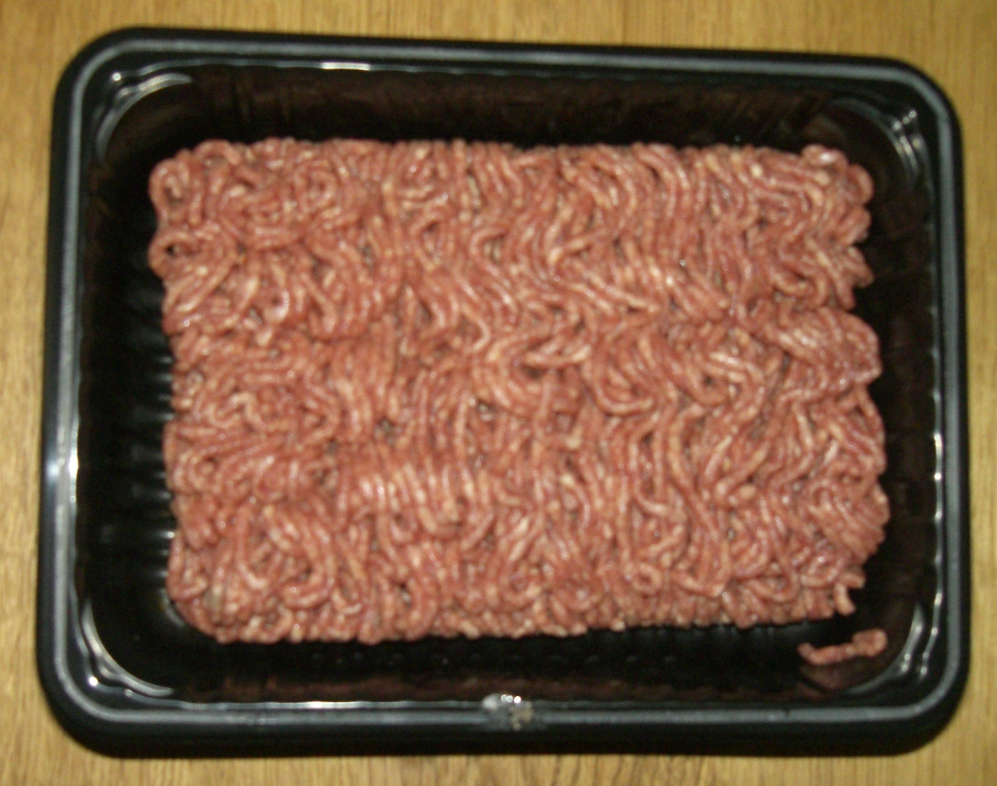
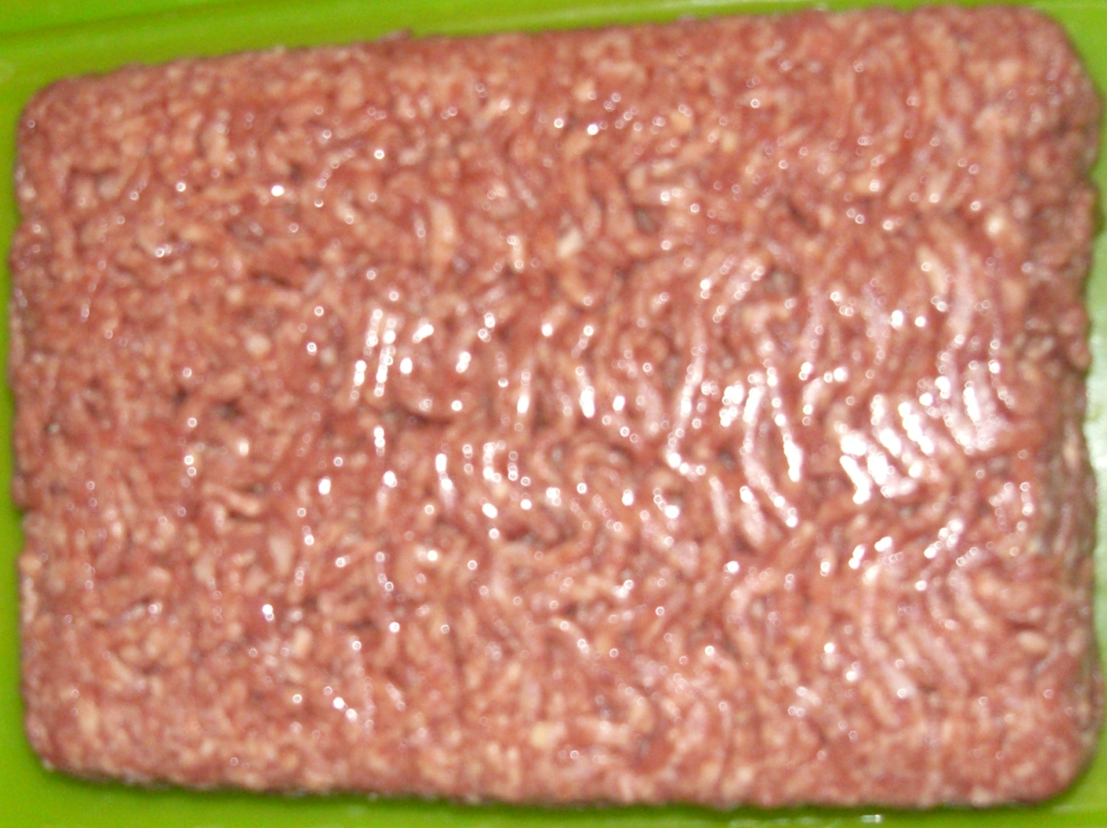
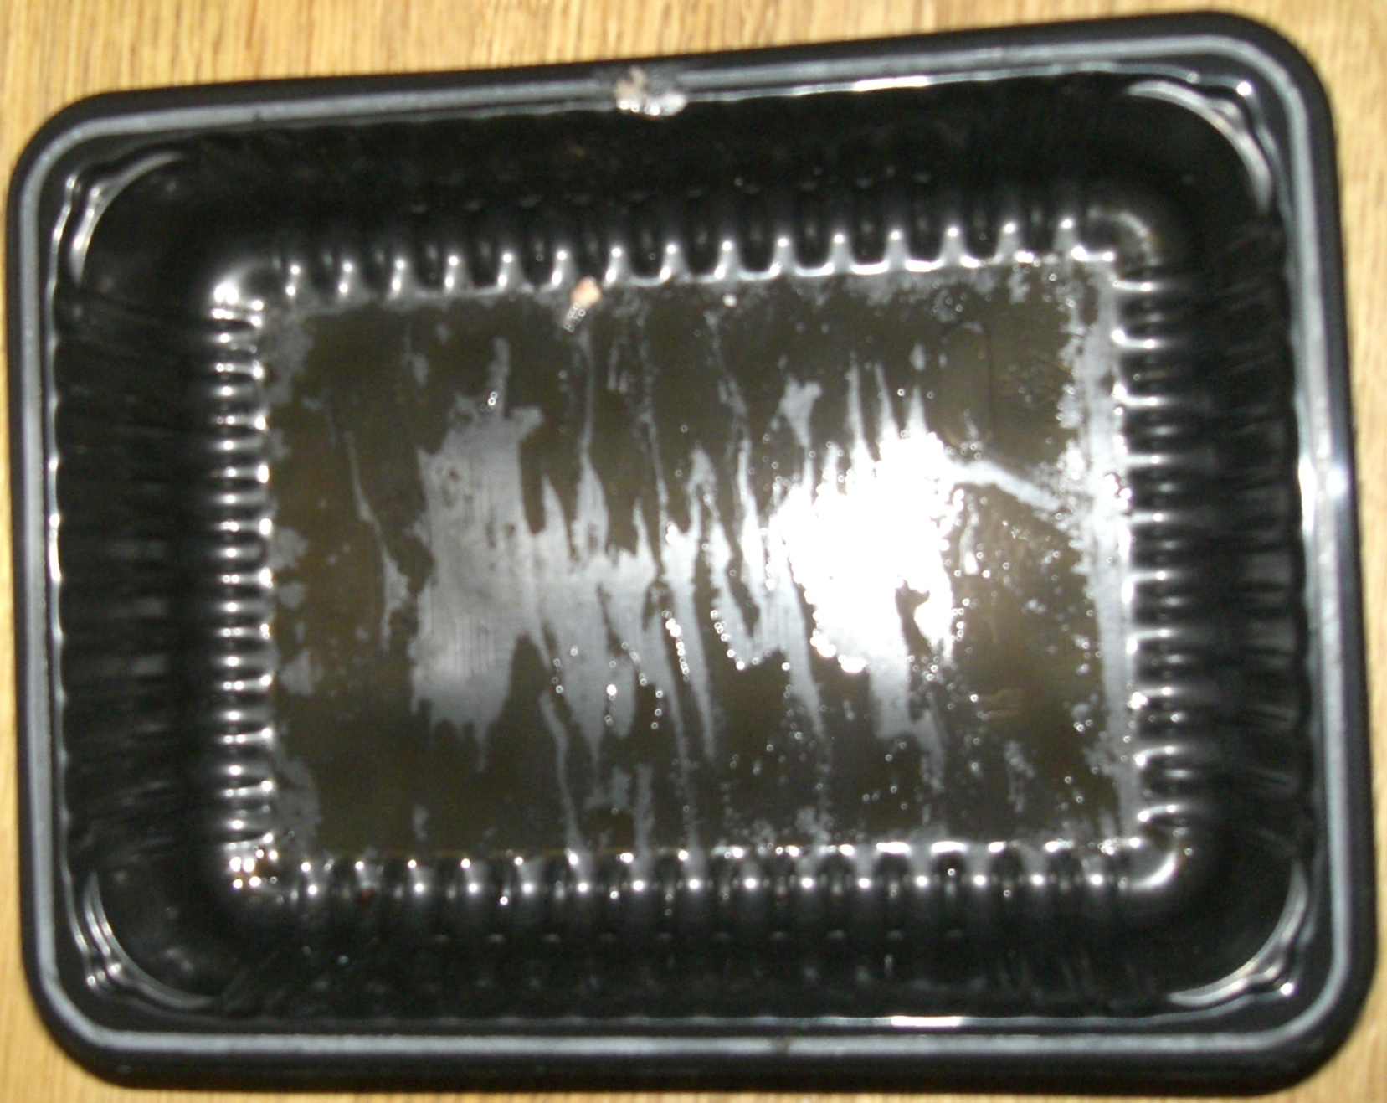
-
-
TARA
NETTO
= +

=
=

Brutto = _______________________

Netto = .................................................

Tara = ----------------------------------------

WIR RECHNEN OHNE TASCHENRECHNER! – ERGÄNZEN SIE DIE FEHLENDEN ZAHLEN!

 | BRUTTO | TARA | NETTO
1. |  | 4,000 kg | 12,500 kg | KOMPETENZBOX:  Bruttogewicht = Ware plus (+) Verpackung  Nettogewicht = Ware minus (-)  Verpackung  Tara = Verpackung
2. | 15,800 kg | 2,300 kg
3. | 0,5 t |  | 497,5 kg
4. | 5300 g |  | 5000 g

BRUTTO-NETTO-TARA M4 N2

Arbeitsauftrag:
Ergänzen Sie die fehlenden Fachbegriffe Netto, Brutto, Tara.

BRUTTO
TARA
TARA
NETTO

= +

=
-

=
=
-

WIR RECHNEN OHNE TASCHENRECHNER! – ERGÄNZEN SIE DIE FEHLENDEN ZAHLEN!

 | BRUTTO | TARA | NETTO
1. |  | 4,375 kg | 12,500 kg | KOMPETENZBOX:  Ergänzen Sie die  fehlenden Begriffe:  Bruttogewicht = Ware + _________  Nettogewicht = Ware - _________  Tara = Verpackung
2. | 15,825 kg | 2,300 kg
3. | 0,9 t |  | 895 kg
4. |  | 0,070 kg | 3,250 kg

BRUTTO-NETTO-TARA M4 N3
Arbeitsauftrag:
Ergänzen Sie die fehlenden Fachbegriffe Netto, Brutto, Tara.

BRUTTO
TARA
TARA

=

-
=

=
-

WIR RECHNEN OHNE TASCHENRECHNER! – ERGÄNZEN SIE DIE FEHLENDEN ZAHLEN!

 | BRUTTO | TARA | NETTO
1. |  | 4,375 kg | 12,523 kg | KOMPETENZBOX:  Ergänzen Sie die  fehlenden Begriffe:  Bruttogewicht =  TARA =  Nettogewicht =
2. | 15,825 kg | 2,389 kg
3. | 14,555 kg |  | 8,529 kg
4. | 3,876 kg | 0,654 kg
5. | 17,451 kg |  | 4,251 kg
6. |  | 300 g | 4,256 kg
7. | 5323 g |  | 4,010 kg
BRUTTO-NETTO-TARA M4 Lösung (N1, N2, N3)

Arbeitsauftrag:
Ergänzen Sie die fehlenden Fachbegriffe Netto, Brutto, Tara.

BRUTTO
TARA
NETTO
TARA
NETTO
NETTO
BRUTTO
TARA
BRUTTO
=
+

=
-

-
=

N1 N2 N3
1. | 16,500 kg | 1. | 16,845 kg | 1. | 16,898 kg
2. | 13,500 kg | 2. | 13,525 kg | 2. | 13,436 kg
3. | 2,500 kg | 3. | 5 kg | 3. | 6,026 kg
4. | 300 g | 4. | 3,320 kg | 4. | 3,222 kg
 |  |  |  | 5. | 13,200 kg
 |  |  |  | 6. | 6,756 kg
 |  |  |  | 7. | 4,556 kg
 |  |  |  | 8. | 1313 g
KOMPETENZBOX:

BRUTTOGEWICHT
= Ware plus (+) Verpackung

NETTOGEWICHT
= Ware minus (-) Verpackung

PREISBERECHNUNGEN M5 N1
Arbeitsauftrag:
- Sehen Sie sich das Beispiel „Fleischwurst“ an.
- Berechnen Sie die Aufgabe „Speck“ wie im Beispiel „Fleischwurst“.
- Lösen Sie die Übungsaufgaben.

Beispiel Fleischwurst:
1,1 kg Fleischwurst kosten 6,40 €. Wie viel kosten 0,150 kg Fleischwurst?

Erster Schritt:
Merke:
Beides muss die gleiche Gewichtsangabe haben!
1,1 kg Fleischwurst = 6,40 €
x
:

0,150 kg Fleischwurst = ?
=
=
0,87 €
Zweiter Schritt:
6,40 € x 0,150 kg 0,96 €
1,1 kg 1,1 kg

______________________________________________________________
Beispiel Speck:
3,2 kg Speck kosten 17,96 €. Wie viel kosten 0,500 kg Speck?
Erster Schritt:
3,2 kg Speck = 17,96 €

0,500 kg Speck = ?
Zweiter Schritt
____________________ ________
=
=

PREISBERECHNUNGEN M5 N2
Arbeitsauftrag:
- Sehen Sie sich das Beispiel „Fleischwurst“ an.
- Berechnen Sie die Aufgabe „Speck“ wie im Beispiel „Fleischwurst“.
- Lösen Sie die Übungsaufgaben.

Beispiel Fleischwurst:
1,1 kg Fleischwurst kosten 6,40 €. Wie viel kosten 0,150 kg Fleischwurst?

Erster Schritt:
Merke:
Beides muss die gleiche Gewichtsangabe haben!
1,1 kg Fleischwurst = 6,40 €
x
:

0,150 kg Fleischwurst = ?
=
=
0,87 €
Zweiter Schritt:
6,40 € x 0,150 kg 0,96 €
1,1 kg 1,1 kg

______________________________________________________________
Beispiel Speck:
3,2 kg Speck kosten 17,96 €. Wie viel kosten 0,500 kg Speck?
Erster Schritt:
Speck = 17,96 €
Speck =
Zweiter Schritt
____________________ ________
=
=

PREISBERECHNUNGEN M5 N3
Arbeitsauftrag:
- Sehen Sie sich das Beispiel „Fleischwurst“ an.
- Berechnen Sie die Aufgabe „Speck“ wie im Beispiel „Fleischwurst“.
- Lösen Sie die Übungsaufgaben.

Beispiel Fleischwurst:
1,1 kg Fleischwurst kosten 6,40 €. Wie viel kosten 0,150 kg Fleischwurst?
Merke:
Beides muss die gleiche Gewichtsangabe haben!

Erster Schritt:
1,1 kg Fleischwurst = 6,40 €
x
:

0,150 kg Fleischwurst = ?
=
=
0,87 €
Zweiter Schritt:
6,40 € x 0,150 kg 0,96 €
1,1 kg 1,1 kg

______________________________________________________________
Beispiel Speck:
3,2 kg Speck kosten 17,96 €. Wie viel kosten 0,500 kg Speck?

PREISBERECHNUNGEN M5 Lösung (N1, N2, N3)
Arbeitsauftrag:
- Sehen Sie sich das Beispiel „Fleischwurst“ an.
- Berechnen Sie die Aufgabe „Speck“ wie im Beispiel „Fleischwurst“.
- Lösen Sie die Übungsaufgaben.

Beispiel Fleischwurst:
1,1 kg Fleischwurst kosten 6,40 €. Wie viel kosten 0,150 kg Fleischwurst?

Erster Schritt:
1,1 kg Fleischwurst = 6,40 €
x
:
:

0,150 kg Fleischwurst = ?
=
=
0,87 €
Zweiter Schritt:
6,40 € x 0,150 kg 0,96 €
1,1 kg 1,1 kg

______________________________________________________________
Beispiel Speck:
3,2 kg Speck kosten 17,96 €. Wie viel kosten 0,500 kg Speck?
Erster Schritt:
3,2 kg Speck = 17,96 €
x
:

0,500 kg Speck = ?
Zweiter Schritt
17,96 € x 0,500 kg 8,98 €
3,2 kg 3,2 kg

2,81 €
=
=
M 6
Hubermeier –Landmetzgerei
Eigene Schlachtung und Herstellung

-

ANGEBOT

Angebotsdatum _____________________

___________________________________________________ _____________________
Name des Kunden Datum

_________________________________________________________________________
Anlass

LEISTUNG | MENGE | EINZELPREIS € | NETTO-VERKAUFSPREIS €
NETTO-VERKAUFSPREIS
GESAMT
MEHRWERTSTEUER
19 %
BRUTTO-VERKAUFSPREIS GESAMT
Metzgerei Hubermeier
Schlachthofstr. 8
90496 Nürnberg
Tel: 0911 534892
Fax: 0911 534893

Ort, Datum
Firmenstempel, Unterschrift

M6 LÖSUNG
Hubermeier – Landmetzgerei
Eigene Schlachtung und Herstellung

ANGEBOT

Angebotsdatum aktuelles Datum

Frau Knauer 02. Juni 2012
Name des Kunden Datum

18. Geburtstag
Anlass

LEISTUNG | MENGE | EINZELPREIS € | NETTO-VERKAUFSPREIS €
Bratwürste | 130 | 15,- €/kg | 487,50 €
Gebratene Frikadellen | 65 | 1,10 € (je 100g) | 71,50 €
Gefüllte Paprika | 65 | 1,20 € (je 100g) | 78,- €
Wienerle | 65 | 8,20 €/kg | 399,75 €
NETTO-VERKAUFSPREIS  GESAMT |  |  | 1036,75 €
MEHRWERTSTEUER  19 % |  |  | 196,98 €
BRUTTO-VERKAUFSPREIS GESAMT |  |  | 1233,73 €

Metzgerei Hubermeier
Schlachthofstr. 8
90496 Nürnberg
Tel: 0911 534892
Fax: 0911 534893

Ort, Datum
Firmenstempel, Unterschrift

METHODENBLATT

Rollenspiel

Quelle: Reich, K. (Hg.): Methodenpool. In: URL: http://methodenpool.uni-koeln.de 2008 ff, aufgerufen am 3.03.2012.
Die Methode Rollenspiel lässt sich in der Schule gut einsetzen. Ein in der Gruppe relevantes Thema (gegebenenfalls Konflikt) wird spielerisch dargestellt. Zum Einsatz sollte diese Methode vor allem dann kommen, wenn es darum geht, Handlungsaspekte zu fördern und lebensnahe Beobachterpositionen einzunehmen. Hierbei kann insbesondere die Wahrnehmung, Empathie, Flexibilität, Offenheit, Kooperations-, Kommunikations- und Problemlösefähigkeit entwickelt werden. Außerdem werden durch Rollenspiele vor allem Selbst- und Fremdbeobachtungsfähigkeiten geschult.

Hörspiel
„Beim aktiven ZUHÖREN versuche ich mich in meinem Gegenüber einzufühlen, um ihm in meinen Worten wiederzugeben, was ich nicht nur sachlich, sondern auch emotional von ihm verstanden habe.“ (Ruppel,Schultz von Thun,Stratmann: Miteinander reden (2000) im Text: Kompetenzen der Gesprächsführung, S. 700)

Der Zuhörende versucht auch, beim Gespräch mitzudenken und dem Gesprächspartner Anteilnahme und Interesse entgegenzubringen.

► Quellenangaben
M
Titel | Folie
Art | Text (Folie)
Autor | StDín Bernreuther, StRín Petter
- Datum | 04.03.2012

M0
Titel | Handlungssituation
Art | Text (Folie)
Autor | StDín Bernreuther, StRín Petter
- Datum | 04.03.2012

M1
Titel | Telefongespräch mit Kundin
Art | Hörspiel
Autor (Name, Vorname): | StDín Bernreuther, StRín Petter
Datum | 03..03.2012

M2
Titel | Telefonnotiz
Art | Formular
Autor | StDín Bernreuther, StRín Petter
Datum | 03.03.2012

M3
Titel | Gewichte umrechnen
Art | Arbeitsblätter
Autor | StDín Bernreuther, StRín Petter
Datum | 03.03.2012

M4
Titel | Brutto-Netto-Tara
Art | Arbeitsblätter/ Bildmaterial
Autor | StDín Bernreuther, StRín Petter
Datum | 03.03.2012

M5
Titel | Preisberechnungen
Art | Arbeitsblätter/ Bildmaterial
Autor | StDín Bernreuther, StRín Petter
Datum | 03.03.2012

M6
Titel | Kundenangebot
Art | Arbeitsblätter
Autor | StDín Bernreuther, StRín Petter
Datum | 03.03.2012

